BÀI 21. HÌNH CÓ TRỤC ĐỐI XỨNG
1.
a) Hình vuông có trục đối xứng.
b) Hình chữ nhật có trục đối xứng
c) Hình thang cân có trục đối xứng;
d) Hình tròn có vô số trục đối xứng
e) Hình tam giác đều có trục đối xứng
f) Hình lục giác đều có trục đối xứng
g) Hình thoi có trục đối xứng
2.
Hình thang cân | Hình lục giác đều | Hình thoi
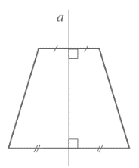 | 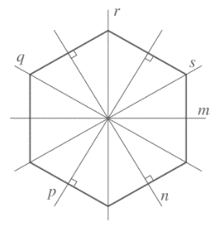 | 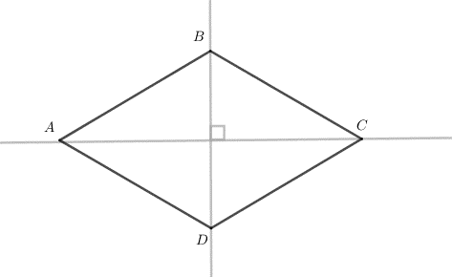
3.
2 trục gồm 1 ngang, 1 đứng; | 1 trục đứng; | Không có
1 trục đứng; | 1 trục chéo theo gạch đỏ; | Không có
Vô số | Không có | 1 trục đứng

4. Các chữ cái in hoa có trục đối xứng là
A; B; C; D; E; H; I; K; M; O; T;U; V;W; X; Y
Trong đó:
Chữ cái có trục đối xứng đứng: A, H, I, M, T, U, V, W, X, Y
Chữ cái có trục đối xứng nằm ngang: B, C, E, I, O, X, D
Chữ cái có hai trục đối xứng: H; I; X
Chữ cái có vô số trục đối xứng: O
5. Quốc huy có 1 trục đối xứng đứng
Lá cờ có 1 trục đối xứng đứng
Bát quái không có trục đối xứng
Con bướm có 1 trục đối xứng đứng
Bia mũi tên có vô số trục đối xứng.
6. HS tự thực hành vẽ

